5Мп цилиндрическая IP-камера
POE и моторизированный ZOOM
Model: GV50BA2812PTZMic
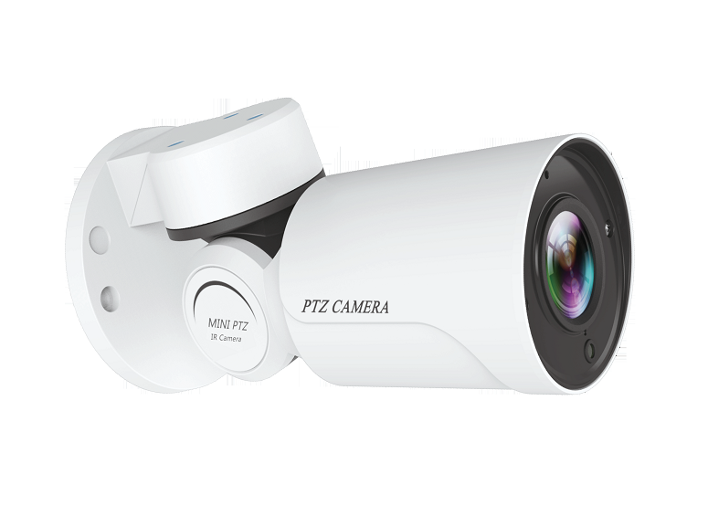
GV – GuardVision
50 – 5.0 Mp
B – (bulit) цилиндрическая
A – моторизированный объектив
2812 – f 2.8-12 mm
PTZ – поворотная камера
Mic – встроенный микрофон

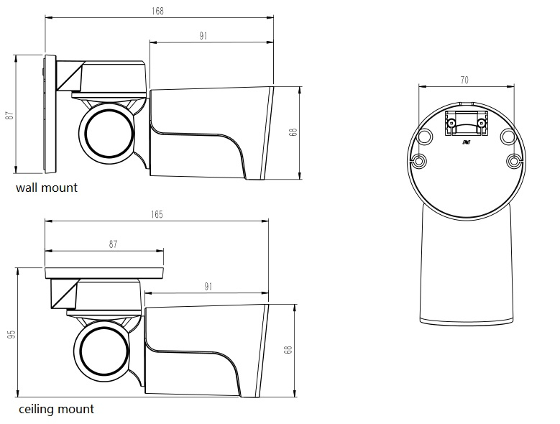

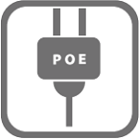


Функции:
➢ 1/2,8-дюймовый CMOS-датчик Sony IMX307
➢ Разрешение 5 Мп 2560 x 1960P
➢ Сверхнизкое освещение 0,001 люкс
➢ День / ночь (ICR), AWB, 2D / 3D-DNR, IR-CUT
➢ D-WDR, обнаружение движения, маска конфиденциальности, зеркало
➢ Совместимость с RTSP и Onvif 17.06
➢ Двухпотоковый медиа-сервер H.265 / H.264
➢ Простой в использовании облачный сервис P2P
➢ Поддержка различный браузеров, клиент для ПК, удаленный доступ к мобильному приложению
➢ Внутренний микрофон, дополнительная кнопка сброса
➢ Сетевой порт RJ45 100 Мбит/с, IEEE802.3af PoE
➢ Молниезащита 4000В
➢ Водонепроницаемый корпус, IP66
➢ 6 шт. SMD-матричные ИК-светодиоды, ИК-подсветка на расстояние 30-40 метров
➢ Моторизованный объектив HD 2,8-12 мм с автофокусом

Технические характеристики:
Модель | GV50BA2812PTZMic
Камера
Датчик изображений | 1/2,8-дюймовый КМОП 5Мп
Эффективные пиксели | 2560 (Н) × 1960 (В)
Электронный затвор | АВТО, 1/25 ~ 1/100000 с
Мин. Освещение | 0.001Lux@F1.2 (AGC ON), 0Lux IR on
День Ночь | Авто / Цвет / (Ч/Б) / Время
WDR | Цифровой WDR
Баланс белого | Авто
DNR | 2D / 3D DNR
Другой | AGC, Обнаружение движения, маска конфиденциальности, зеркало, переворот
Кодирование
Стандарт видео | H.264 / H.265
Разрешение видео | Дополнительный поток: D1 / VGA (640x480) / 360P / QVGA (320x240) @ 30 кадров в секунду и т. д.
Битрейт видео | 32 Кбит/с - 8 Мбит/с, VBR / CBR
Светодиоды
Светодиоды | SMD-массив ИК-светодиодов 6 шт.
Световое расстояние | 30-40 м
Объектив
Фокусное расстояние | 2,8 - 12 мм моторизованный объектив с АФ
Увеличение | 4- кратный оптический зум
PTZ
Диапазон панорамирования / наклона | Паномирование: 0 ° ~ 180 °; Наклон: 0 ° ~ 55 °
Скорость ручного управления | Паномирование: 0,5 ° ~ 20 ° / с; Наклон: 0,5 ° ~ 10 ° / с
Дополнительные функции
Аудио
PoE
Сетевые службы
Протокол | RTSP / FTP / DHCP / DDNS / NTP / SMTP / NFS
P2P | да
Интернет | IE, Firefox 32 бит ESR
СМИ | CMS, Android, IOS
ONVIF | 17.06 совместимый
Общий
Сетевой порт | 1-RJ45, 100 Мбит / с, POE
Источник питания | 12 В постоянного тока ± 10%
Потребляемая мощность | <5 Вт
Рабочая температура. | -40 ℃ - (+ 60) ℃, 10% -90% относительной влажности

